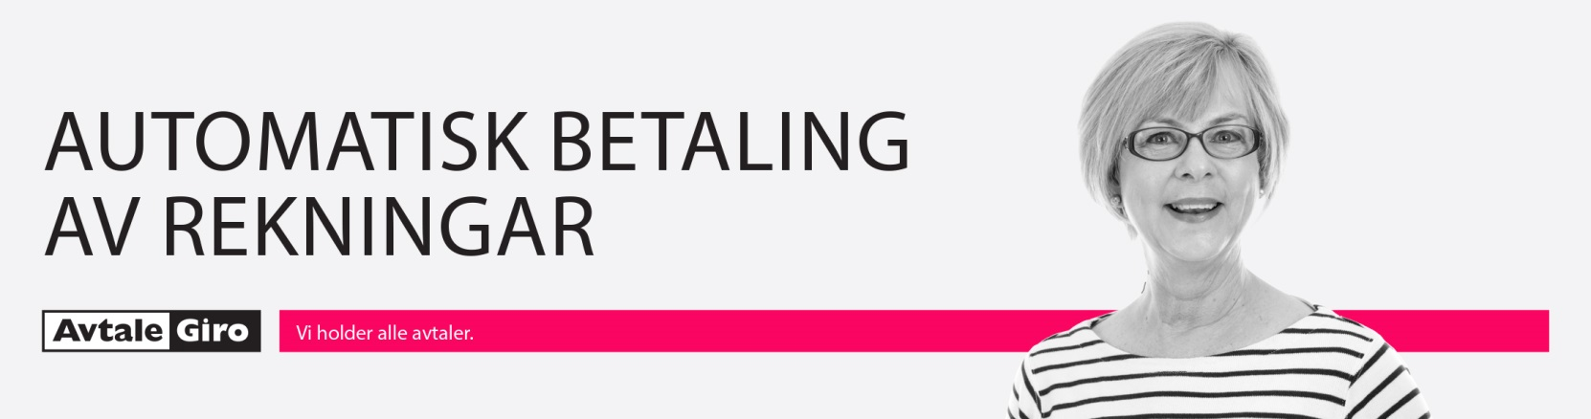
Logo

NB! Les dette før du starter
Her finner du instruksjoner for hvordan du kan gjøre endringer i skjema, og det er viktig at dette gjøres korrekt for å hindre feil ved innlevering.
Øvre del av dokumentet kan endres, svarkupongen må følge standard oppsett.
PS! Husk at hele dokumentet skal være på 1 side.
- Fjern overflødig antall bokser i KID feltet/antall bokser skal stemme med antall siffer i KID på egen mottakeravtale.
- Korriger teksten der det er nødvendig – f.eks. hjelpeteksten under KID feltet.
- Sett gjerne inn egen logo i png-format.
- Sett inn et forslag til beløpsgrense som vil dekke forventet prisstigning i overskuelig framtid, evt høyt nok til å dekke 2-3 månedsbelastninger.
- Dokument skal printes på 80 grams papir
- Det er et krav til at bakgrunn på svarslipp skal være hvit
- Tilleggsfelt – avkrysningsfeltene for medlem og betalingsvalg er valgfritt å ha med. Disse kan dere endre eller fjerne etter eget behov.
- Skriv på hvor svarkupongen skal sendes;
Dersom kupongen blir ferdig utfylt av kunden(inkl KID), skriv: ”Send svarkupongen til: Nets, AvtaleGiro svarkuponger, 0045 Oslo ”
Dersom bedriften skal fylle inn informasjon etter innsending fra kunden, skriv: ”Send svarkupongen til: <Din bedrifts adresse>

NB! Fjern denne boksen før utsendelse!

Inngå ei avtale om å gløyma dei faste rekningane

Avtalegiro er tilpassa dei betalerne som ynskjer automatisk betaling av rekningane sine, og det er ein av dei enklaste betalingsløysingane som finst.

• Du vil alltid varslast minst ei veke før forfall. Altså full kontroll.
• Voilá! På forfallsdatoen betalar rekninga «seg sjølv».
• Det beste av alt: Du treng ikkje lenger bekymra deg over purringer og ekstragebyrer.

Du kan òg velja å kombinera Avtalegiro og eFaktura. Då vil rekninga trekkjast på forfallsdato med Avtalegiro, og eFaktura m/spesifikasjon av fakturaen vil fungera som varsel i nettbanken. Du vil motta varsel pr e-post når eFakturaen er tilgjengeleg i nettbanka din. For kombinasjonen må du inngå både Avtalegiro og *eFaktura avtale.

Takk for at du ynskjer å betala med Avtalegiro og eFaktura!

Med vennleg helsing
<Foreningen/lagets navn>
(PS! Vi anbefaler at du setter maksimums beløpsgrense til kr. 1 000,- per trekkmåned,
for å ta høyde for eventuelle fremtidige endringer. Du vil uansett aldri bli trukket for mer enn det avtalte beløpet.)

Ja takk! Eg ønskjer å betale med AvtaleGiro

LOGO

Mottakars konto
Mottakar
Beløpsgrense per trekkmnd

1234 56 78901
<mottakars navn>

Kr……………………………

(Beløpsgrense per trekkmåned: Hvis maksbeløp ikke fylles inn,
vil beløps-grensen bli satt til kr. 20 000 per trekkmåned.)

Betalinga gjeld: Medlem voksen Medlem junior Medlem barn

Eg ønskjer å betale: Månadlig Kvartalsvis Halvårleg Årleg
Eg ønskjer å betale: den 10. i kver månad den 20. i kver månad

Belast mitt kontonummer

KID-nr.

(KID-fyllast ut av betalingsmottakar)
Eg ønskjer ikkje å motta varsel i forkant av betalinga

Namn:

Adresse:

Postnummer/Stad:

Stad/dato
Underskrift

